**Kassendokumentation**

**Bitte beachten Sie, dass sich Screenshots oder Benennungen der Button ggf. noch geändert haben können. Wir möchten diese bestmöglich auf Sie anpassen.**

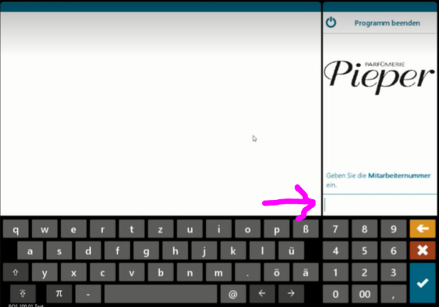**Start**

Sie starten die Kasse mit einem Doppelklick auf das Icon / Symbol auf dem Desktop.

Bevor Sie die Kasse nutzen können, ist eine Anmeldung notwendig. Die Anmeldung erfolgt mit der Mitarbeiternummer. Sollte ein Passwort abgefragt werden, entspricht dies der Mitarbeiternummer .

Die Anmeldung erfolgt rechts über dem Nummernblock (siehe Pfeil oben im Bild).

Um den Benutzer zu wechseln, muss erst der bestehende Benutzer abgemeldet werden, dann der neue angemeldet werden.

Nach drei Minuten Inaktivität sperrt sich die Kasse und Sie müssen sich neu anmelden. Bei einer Anmeldung nach einer Bildschirmsperre erscheint das zuletzt genutzte Menü.

Nach der ersten Anmeldung am Tag gelangen Sie ins Hauptmenü.

Der bisherige **Tagesstart** entfällt. Die Kasse beginnt mit dem Wechselgeldbestand vom Kassenabschluss des Vortages.

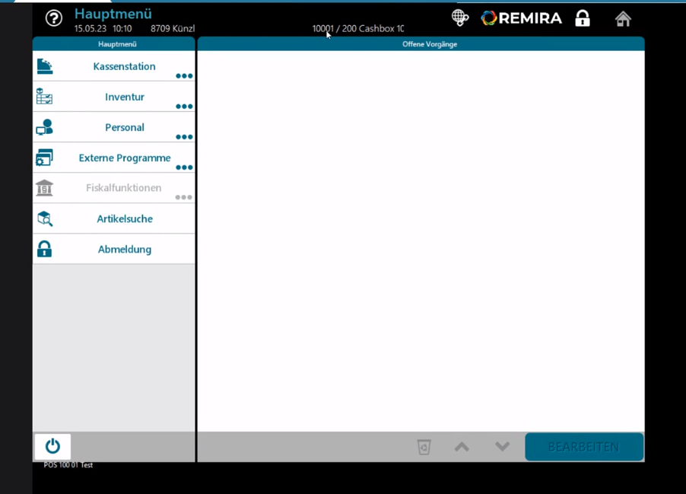

In der obersten schwarzen Zeile werden Ihnen immer einige grundlegende Informationen angezeigt.



„Hauptmenü“ 🡪 aktuelles Menü, in dem man sich befindet.

Darunter finden Sie das aktuelle Datum und Uhrzeit, sowie die Mitarbeiternummer und -namen, des aktuell angemeldeten Mitarbeiters.

Mittig wird die Nummer der angemeldeten Kasse angezeigt.

Globussymbol 🡪  Zeigt den Verbindungsstatus der Kasse. Wenn die Kette „gebrochen“ ist, ist keine Verbindung zur Zentrale vorhanden.

Verkauf ist dann weiter möglich, in der Regel auch Kartenzahlung, die Daten werden nur nicht weitergeleitet. Filialtausch, das Laden von Bons aus anderen Filialen, das Abfragen von Beständen und SVS-Funktionen können bei fehlender Verbindung nicht möglich sein.

Wenn die Verbindung wieder da ist, werden die Daten nachträglich an die Zentrale geladen.

Schlosssymbol 🡪  Sperrt die Kasse. Dies ist keine Abmeldung. Wenn man sich anschließend wieder anmeldet, befindet man sich wieder dort, wo man zuletzt war. Die Kasse sperrt sich ebenfalls nach 3 Minuten Inaktivität.

Haussymbol 🡪  Führt wieder zurück ins Hauptmenü

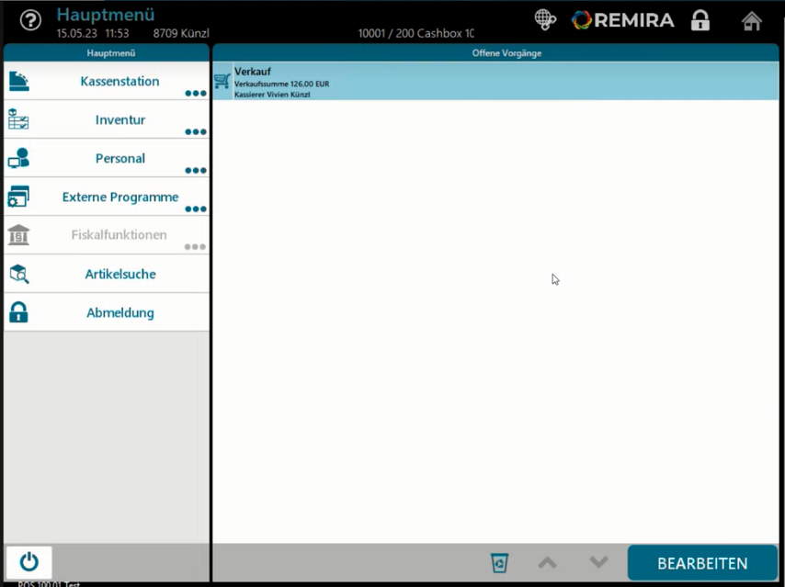Die Kasse kann bis zu 5 Vorgängen parken. Das heißt, man kann Verkäufe (oder andere Vorgänge wie Filialtausch) „pausieren“ um einen anderen Kassiervorgang vorzuziehen.

Die offenen Vorgänge werden mittig in der großen weißen Fläche angezeigt.

Im Beispiel ist ein Verkauf geparkt.

Um einen Vorgang weiter zu bearbeiten klickt man die Zeile an und anschließend rechts unten auf **Bearbeiten**.

Auf der linken Seite werden die weiteren **Hauptmenüfunktionen** angezeigt:

* Kassenstation: Alle Funktionen um den Geldbestand in der Kasse
* Inventur
* Personal
* Externe Programme
* Artikelsuche
* Abmeldung

Die drei blauen Punkte zeigen an, dass sich hinter der Funktion noch weitere Funktionen befinden.

Artikelsuche und Abmeldung (ohne die drei blauen Punkte) führen direkt die angezeigte Funktion durch.

**Verkauf / Kassenstation**

Um ein Produkt zu verkaufen, klicken Sie auf die erste angezeigte Funktion im Hauptmenü **Kassenstation.**

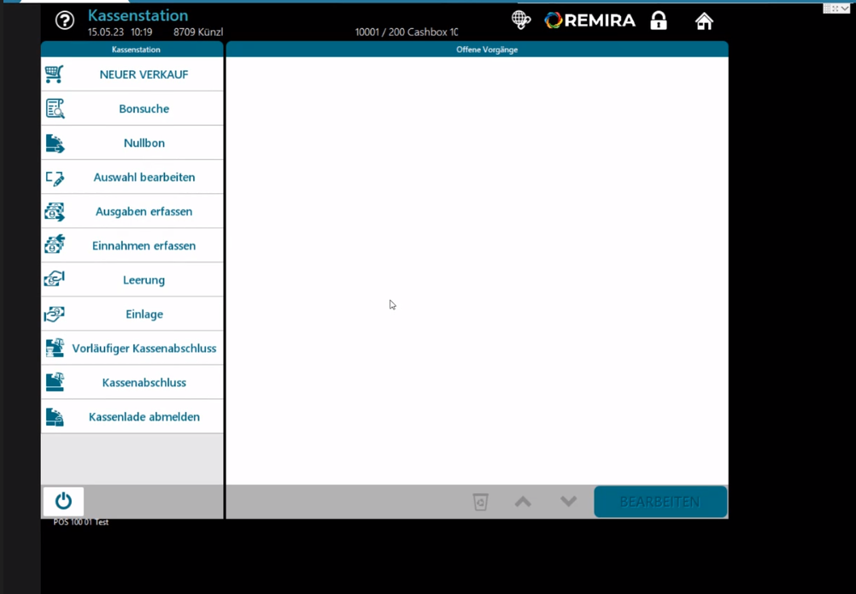Sie gelangen ins Menü Kassenstation. Hier finden Sie alle Funktionen zum Verkauf, aber auch weitere Kassenfunktionen.

Neuer Verkauf 🡪 Verkauf

Bonsuche 🡪 Bonjournal

Nullbon 🡪 Kassenlade öffnen

Ausgaben erfassen 🡪 Reinigungsmittel, Porto etc

Einnahmen erfassen 🡪 eine tatsächliche Einnahme

Leerung (aus externen Quellen) Kasse an Tresor 🡪 in Tresor / Bank

Einlage (aus externen Quellen) 🡪 aus Tresor / Bank

Kassenabschluss 🡪 wie Tagesabschluss

Kassenlade abmelden (nicht nutzen)

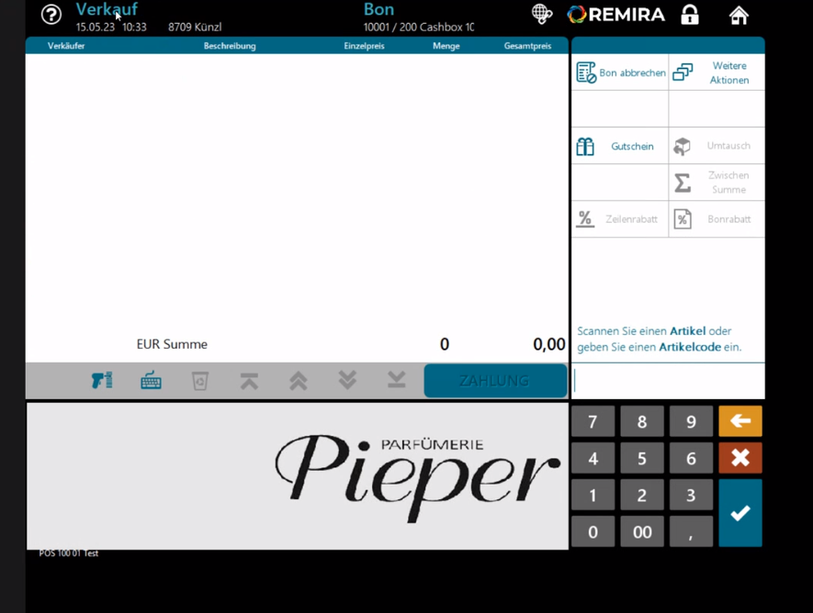Klicken Sie zum **Verkaufen**anschließend auf **NEUER VERKAUF**.

Ein neuer **Bon** öffnet sich. Der Bon hat noch keine Bonnummer, da diese erst beim Verkaufsabschluss erstellt wird.

In der **Mitte** baut sich der Warenkorb auf.

Auf der rechten Seite (Aktionsbereich) finden Sie weitere Funktionen:

* Bon abbrechen 🡪 Hier können Sie den gesamten Bon abbrechen.
* Weitere Aktionen 🡪 Hier finden Sie die Funktionen **Artikelsuche**, **Verkäufer ändern, Beautycardnummer erfassen**
* Gutschein verkaufen 🡪 Hier können Sie einen Gutschein verkaufen
* Umtausch 🡪 Hiermit markieren Sie eine Zeile des Bons als Umtausch (siehe separaten Punkt Umtausch)
* Zwischensumme 🡪 Hiermit können Sie eine Zwischensumme erstellen.
* Zeilenrabatt 🡪 Hiermit fügen Sie Rabatte für eine einzelne Zeile ein und haben die Möglichkeit den Online Preis einzugeben, bei online Preis keine weiteren Rabatte (siehe auch Punkt Rabatte)
* Bonrabatt 🡪 Rabatt für den gesamten Bon

Der weiße Bereich unter den Funktionen ist der sogenannte „Kasse spricht mit mir“-Bereich. Hier erhalten Sie Hinweise zum Bon, wenn etwas nicht stimmt, oder weitere Aktionen notwendig sind. Im Bild werden Sie beispielsweise darauf hingewiesen, dass Sie zum Verkaufen nun einen Artikel einscannen oder den Artikelcode (Artikelnummer) eingeben müssen.

In der Zeile über dem Nummernblock haben Sie die Möglichkeit einen Artikel über die Artikelnummer einzugeben.

Um einen **Artikel zum Bon hinzuzufügen**, haben Sie mehrere Möglichkeiten:

* Sie scannen den Artikel wie gewohnt ein.
* Sie geben die Artikelnummer ein.
* Sie gehen über weitere Aktionen in die Artikelsuche.
* Sie klicken auf das Scannersymbol und geben die EAN manuell ein.

Jeder Artikel, der erfasst wird, erscheint in einer eigenen Zeile.

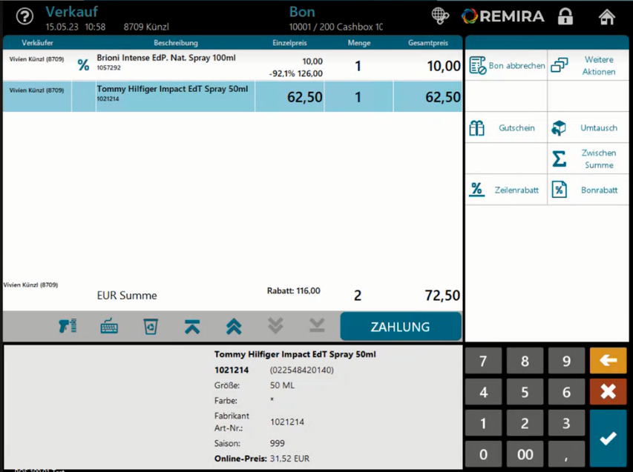

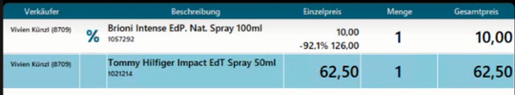

In der Artikelzeile finden Sie den Verkäufer, den die Kasse erfasst hat, im ersten Feld. Um den Verkäufer zu ändern, klicken Sie in das Feld mit dem Namen und geben anschließend unten rechts die neue Verkäufernummer ein.

Im zweiten Feld erscheinen Informationen, wie beispielsweise ein Prozentzeichen als Hinweis, dass der Artikel reduziert ist.

Im dritten Feld finden Sie den Artikelnamen und die Artikelnummer.

Anschließend finden Sie den Einzelpreis, die Menge und den Gesamtpreis. Sie können die Menge ändern, indem Sie in das Feld klicken und unten rechts die neue Menge eintippen.

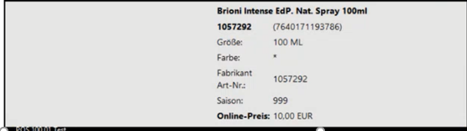

Im grauen Feld unten finden Sie weitere Artikeldetails. Hier ist auch der Online Preis angegeben.

Sie können mit dem Button **Zwischensumme** jederzeit im Bon eine Zwischensumme bilden.

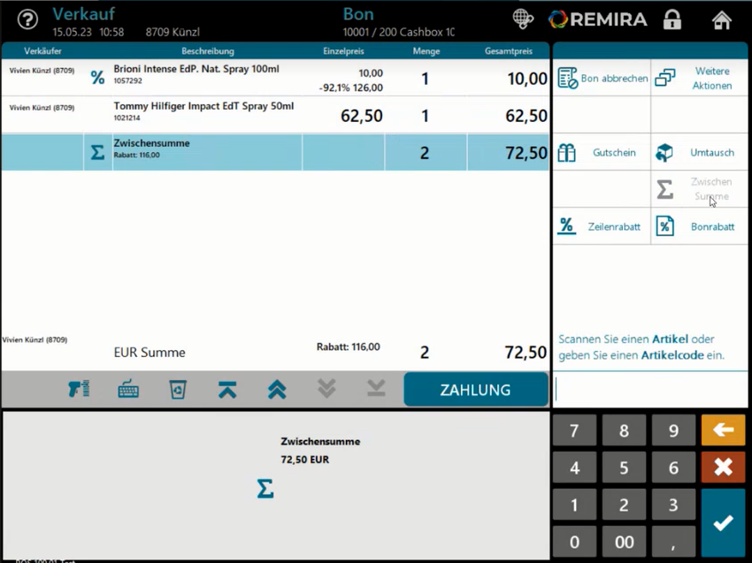

**Rabatte und Onlinepreis zufügen**

Es gibt zwei Möglichkeiten Rabatte hinzuzufügen. Mit der Funktion **Zeilenrabatt** wird ein einzelner Artikel rabattiert. Mit der Funktion **Bonrabatt** wird ein Rabatt auf den gesamten Bon angewendet.

Die Kasse weiß welche Rabatte miteinander kombinierbar sind.

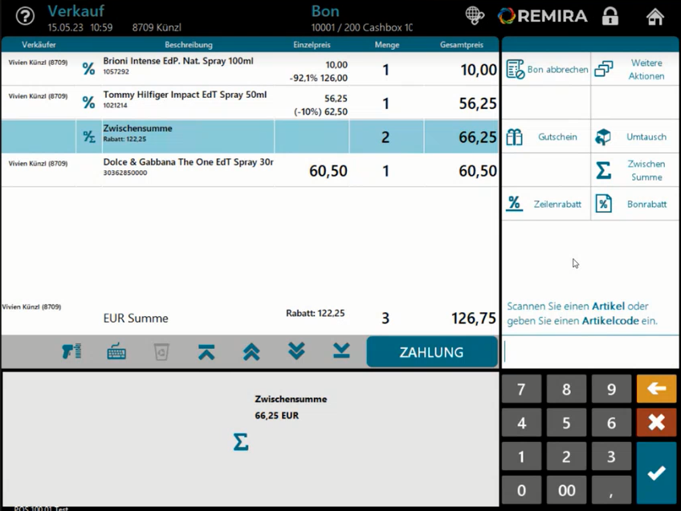

Wird ein Zeilenrabatt auf eine Zwischensumme angewendet, sind weitere Artikel, die eingescannt werden ohne Rabatt.

Um einen Rabatt wieder zu löschen, klicken Sie die Zeile mit dem rabattierten Artikel an. Anschließend klicken Sie im unteren Feld auf die Zeile Zeilenrabatt. Rechts können Sie nun 0,00 eingeben und mit dem Häkchen bestätigen. Der Rabatt wird auf 0% zurückgesetzt.

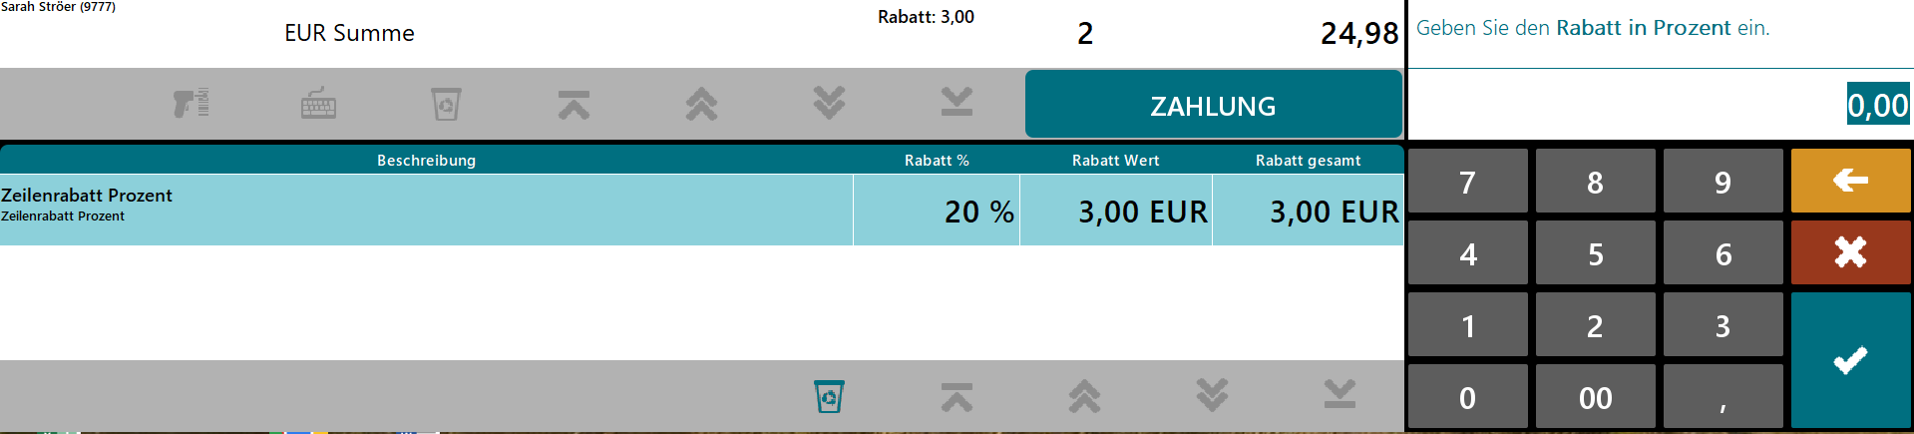

**Zahlarten**

Wenn der Button Zahlung aktiv ist, kann zur Zahlung gewechselt werden.

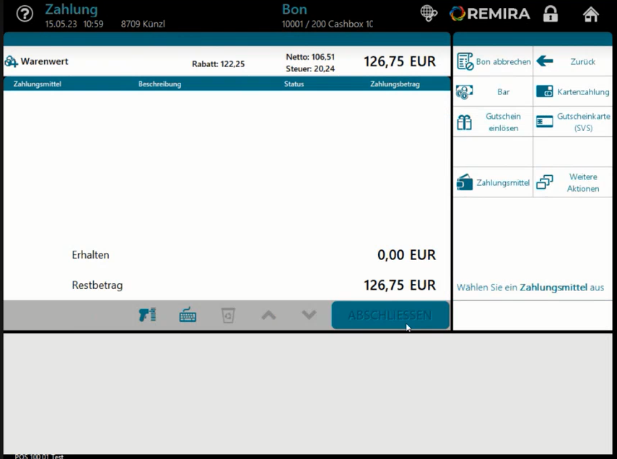

Hier finden sich zusätzliche Infos zum Rabattwert, Nettowert, dem Steuerwert und dem Gesamtbetrag.

Anschließend wählen Sie auf der rechten Seite die gewünschte Zahlart aus.

**Bar**

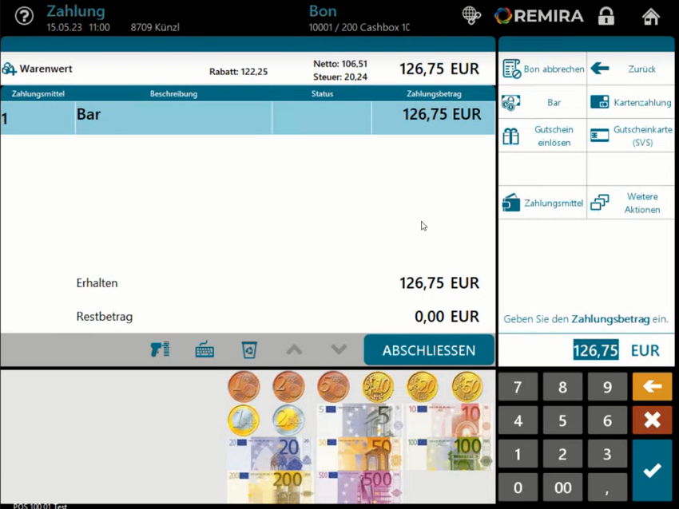

Zur Barzahlung öffnet sich eine neue Zeile.

Anschließend können Sie den Betrag, den Ihnen der Kunde gibt eintippen oder die entsprechenden Scheine oder Münzen anklicken.

Die Kasse zeigt anschließend den Wechselgeldbetrag oder den fehlenden Betrag an.

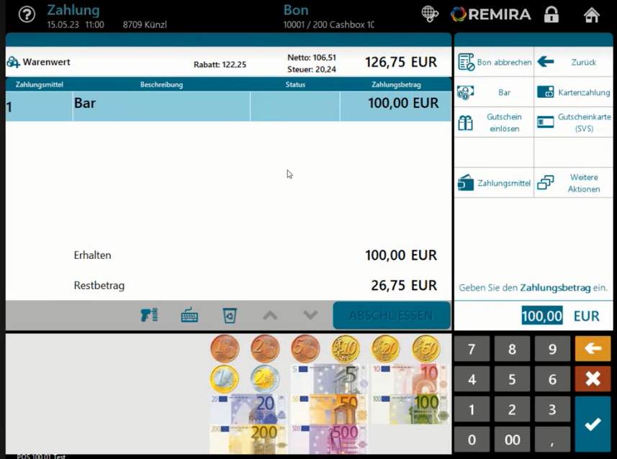

Mischzahlungen sind möglich. Es kann ein Teil bar und ein Teil mit Karte oder ein Teil per Gutschein und ein Teil Bar oder mit Karte. Die Reihenfolge bei den Zahlungen ist egal.

**Kartenzahlung**

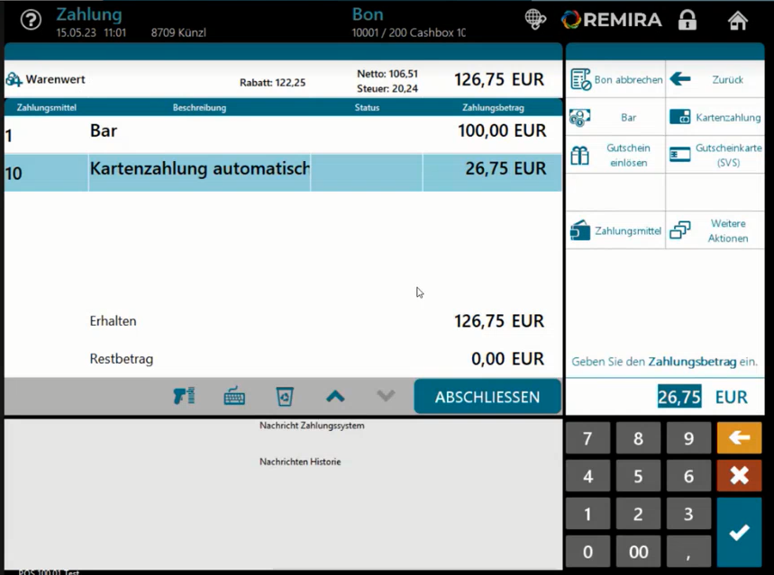

Wenn Sie Kartenzahlung wählen, wird das Kartenterminal angesprochen.

Im grauen Bereich werden Ihnen dann Infos vom Terminal (Karte einstecken, etc) angezeigt.

Das Terminal erkennt dann automatisch um welchen Kartentyp es sich handelt.

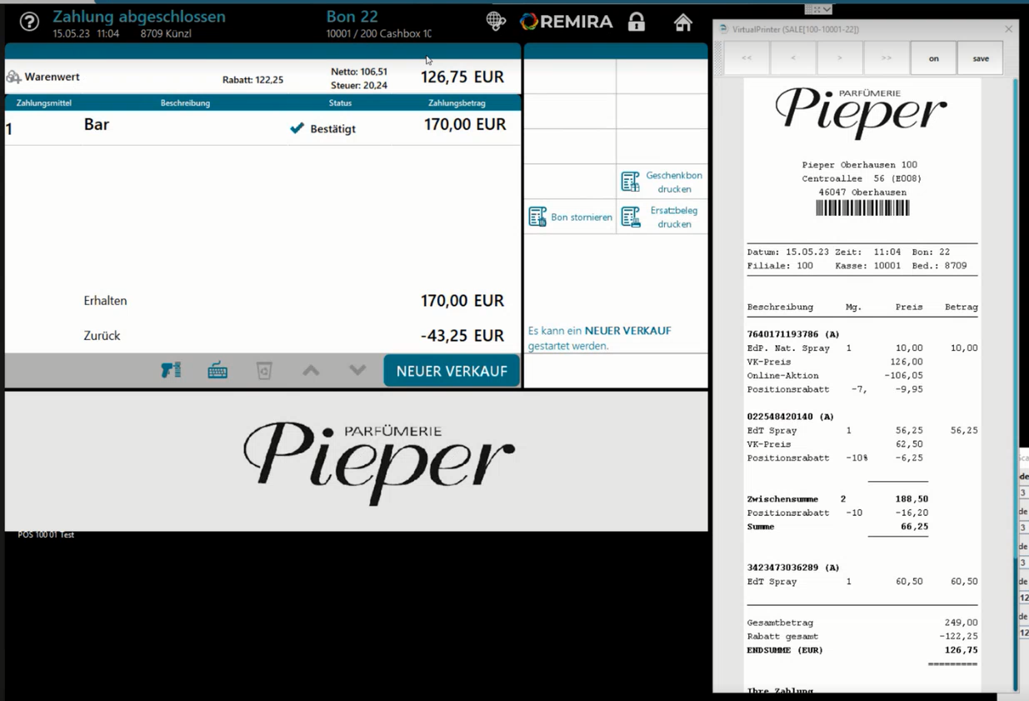

Sobald Sie die Zahlung abschließen, wird der Bon gedruckt. Nun erscheint die Bonnummer.

An dieser Stelle befindet sich **die einzige Möglichkeit zum Bonstorno**.

Außerdem haben Sie die Möglichkeit, einen Ersatzbeleg oder einen Geschenkbon zu drucken.

Auf dem Geschenkbon befinden sich alle Artikelinformationen, aber keine Preise. Im Barcode des Bons sind die Preise aber gespeichert, so dass dieser Bon zum Umtausch genutzt werden kann.

**Umtausch**

Einen Umtausch können Sie auf unterschiedlichen Wegen durchführen.

* Als **Bonretoure**, indem Sie den Bon scannen
* Als **Bonretoure**, indem Sie die Boninformationen eingeben oder den Bon aus dem Bonjournal suchen
* Manuell über die einzelnen Artikel

**Bonretoure**:

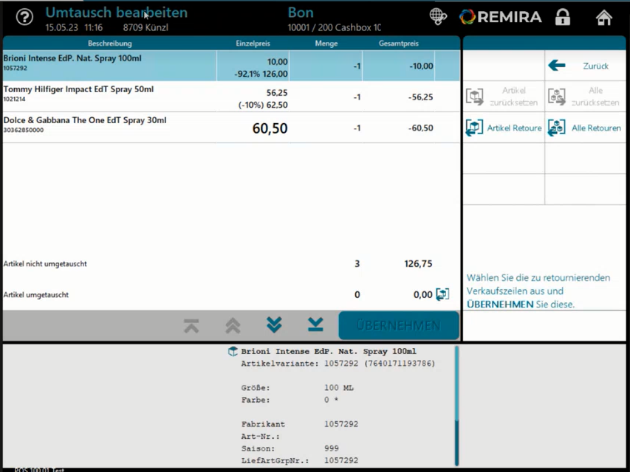

Wenn Sie einen Bon zum Umtausch einscannen, lädt die Kasse den gesamten Beleg, mit den Preisen, die der Kunde zum Zeitpunkt des Kaufes bezahlt hat.

Sollte bereits ein Artikel umgetauscht worden sein, wird dieser nicht mehr mit aufgeführt.

Sollte sich ein Bon nicht einscannen lassen, können Sie die Informationen des Bons auch manuell eingeben.

Dazu klicken sie unter **Kassenstation** auf **weitere Aktionen** und dann auf **Bon / Auswahl Retoure**

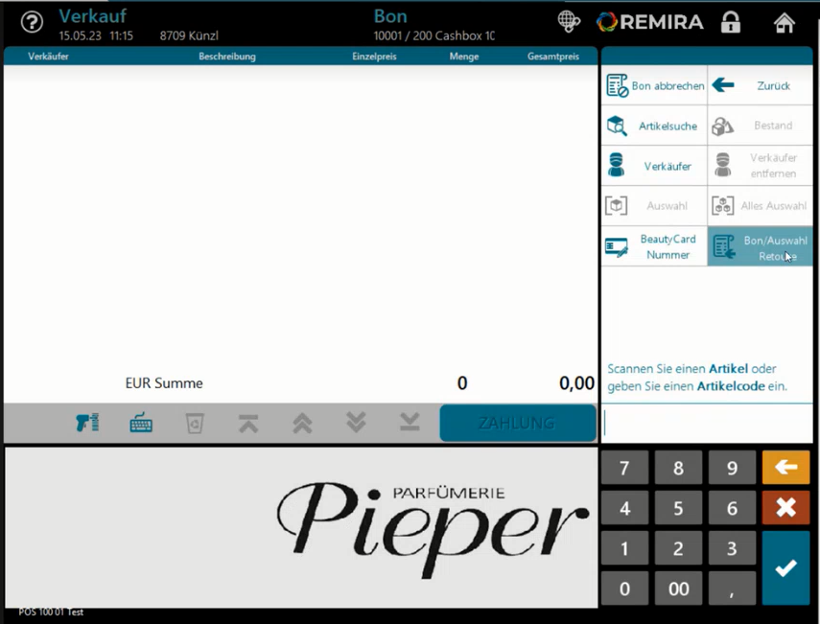

Dann müssen Sie drei Informationen eingeben:

* Filial-Nr.
* Kassen-Nr
* Bon-Nr

Diese Informationen stehen oben auf jedem Beleg.

Anschließend lädt der Bon, als wäre er eingescannt worden.

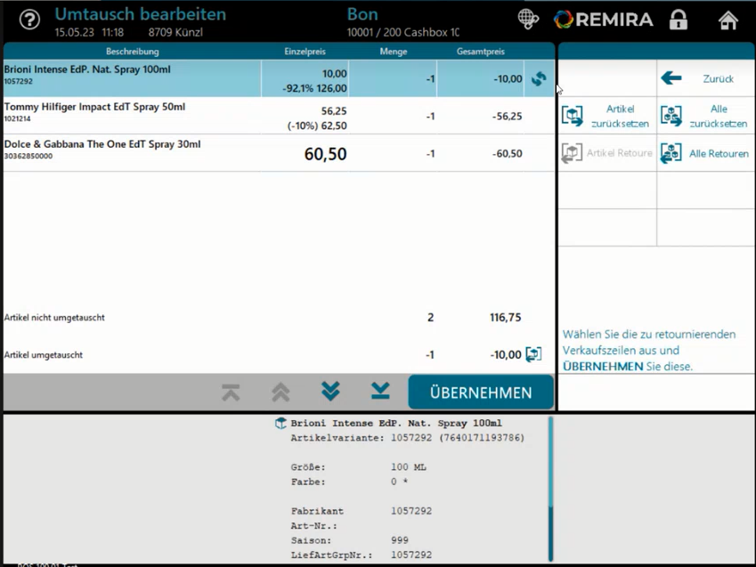Um nun einen Artikel umzutauschen, klicken Sie den Artikel an und klicken anschließend rechts auf Retoure

Der Artikel ist nun mit einem Doppelpfeil zur Retoure markiert.

Über Zurücksetzen, können Sie die Auswahl zurücknehmen.

Mit dem Button Alle Retoure können Sie alle Artikel zum Umtausch auswählen.

Unten wird der Wert des Umtausches angezeigt (hier -10,00 €).

Mit ÜBERNEHMEN übernehmen Sie die ausgewählten Artikel in einen neuen Bon und die Kasse springt in die Verkaufsansicht.

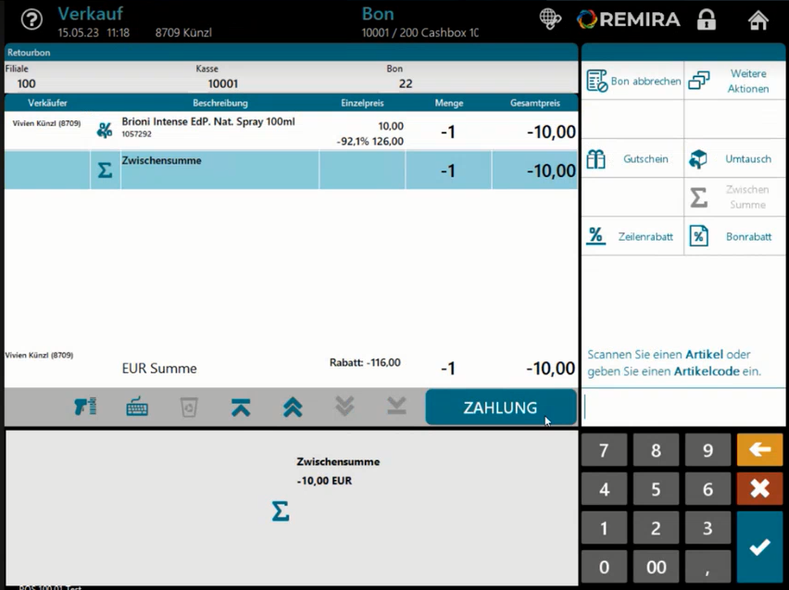

Jetzt können sie beispielsweise den Artikel für einen klassischen Umtausch gegen Ware erneut einscannen oder einen anderen Artikel einscannen. Der Wert des umgetauschten Artikels wird dann verrechnet.

Anschließend klicken Sie den Button ZAHLUNG und wählen die Zahlart aus.

Es werden dann zwei Belege gedruckt.

Soll gegen Geld umgetauscht werden, scannen Sie keinen weiteren Artikel und lassen den Gesamtbetrag im Minus. Wählen Sie ZAHLUNG und dann die Zahlart zur Ausgabe des Geldes an den Kunden.

**Umtausch gegen Gutschein**

Scannen Sie den Artikel, klicken Sie auf Umtausch, klicken Sie auf Gutschein.

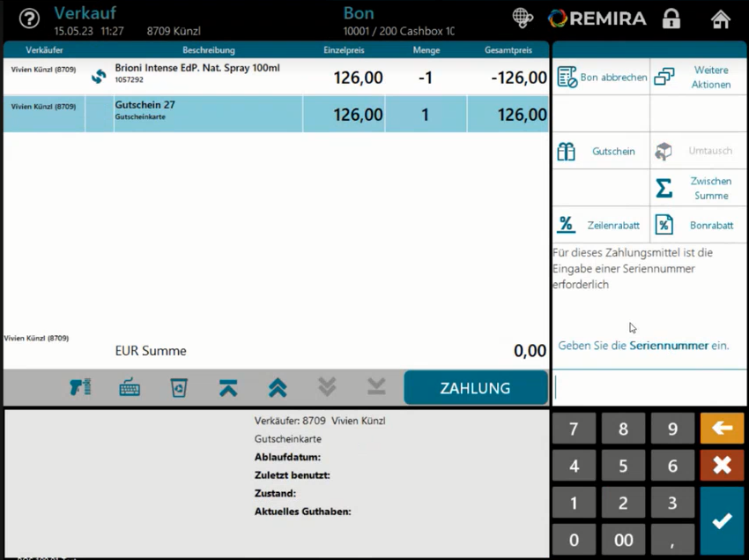Wählen Sie Gutscheinkarte und geben Sie anschließend die Gutscheinkartennummer ein, um den Gutschein aufzuladen

**Umtausch mit altem Bon**

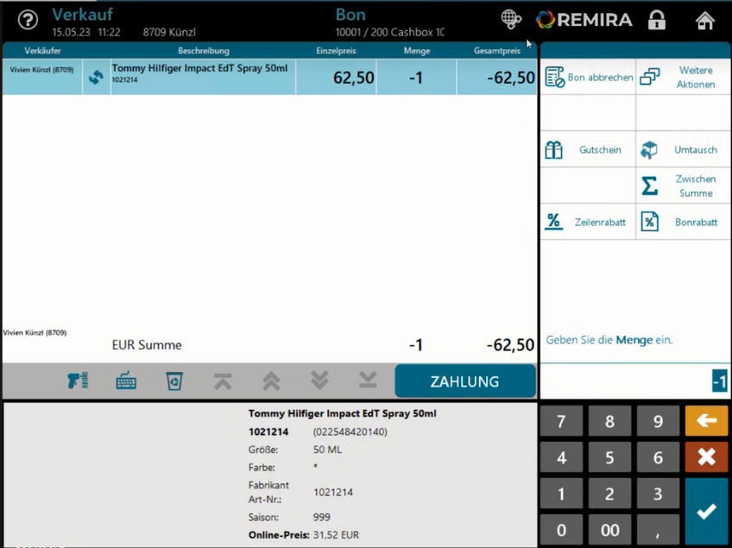

Wenn kein Bon vorhanden ist, oder Sie einen alten Bon nicht erfassen können, können Sie Artikel auch manuell umtauschen. Scannen Sie dazu den Artikel und wählen **anschließend** den Button Umtausch.

**Achtung:** Die Reihenfolge ist genau anders herum, als aus der alten Kasse gewohnt.

**Gutscheinverkauf**

Klicken Sie auf NEUER VERKAUF und anschließend im Aktionsbereich auf Gutscheine. Sie erhalten Gutscheinkarte und Gutschrift zur Auswahl. Die Gutscheinkarte ist die gewohnte SVS Geschenkkarte. Klicken Sie auf die Zeile Gutscheinkarte und anschließend unten auf ÜBERNEHMEN. Geben Sie dann im Warenkorb die Kartennummer ein (oder scannen diese). Geben Sie anschließend den Gutscheinbetrag ein, der auf die Karte geladen werden soll.

**Beautycard**

Um eine Beauty Card zu erfassen, klicken Sie im Warenkorb auf Weitere Aktionen und anschließend auf BeautyCard Nummer.

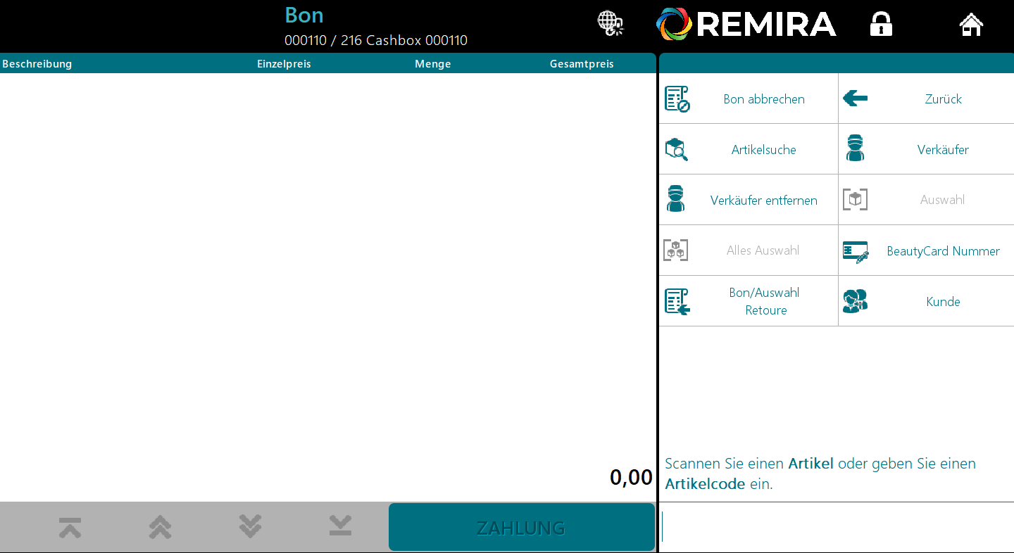

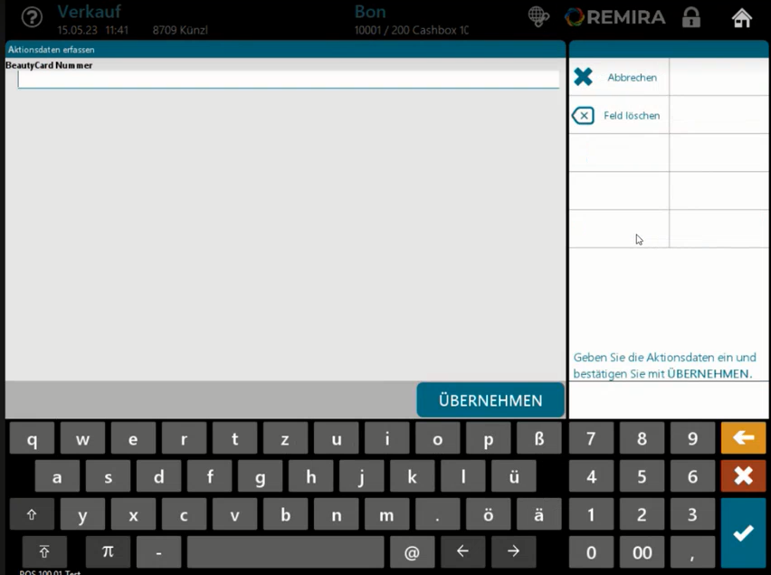Unter Beautycard können Sie eine BC-Nummer erfassen. Sie können die Nummer eingeben oder einscannen.

Die Nummer und damit die Punkte werden erfasst, derzeit werden aber noch keine weiteren Informationen angezeigt.

**Bonsuche**

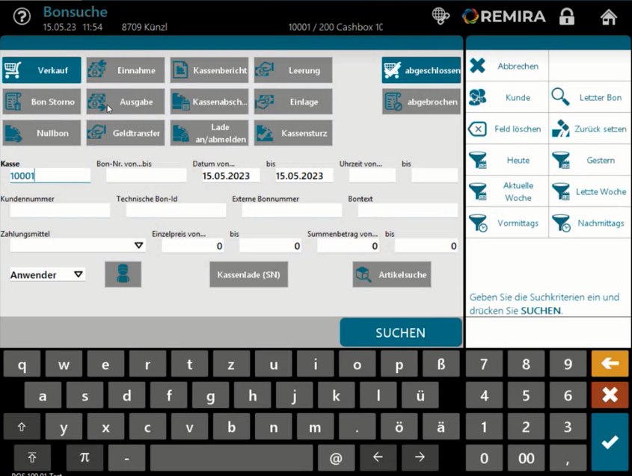Unter Bonsuche finden Sie die Möglichkeit nach Bons zu suchen.

Voreingestellt ist immer die Suche nach **abgeschlossenen Verkäufen der eigenen Kasse von heute**

Mit einem Klick auf die grauen Buttons lassen sich die jeweiligen Filter zum Bontyp einstellen. In den weißen Feldern lassen sich weitere Filter individuell eingeben.

Rechts an der Seite finden Sie weitere voreingestellte Filter zb Heute, Gestern, Letzte Woche, Vormittags. Wenn Sie diese betätigen stellt sich der ausgewählte Filter automatisch ein.

Über Artikelsuche lassen sich alle Belege aufrufen, in denen der gesuchte Artikel vorkommt.

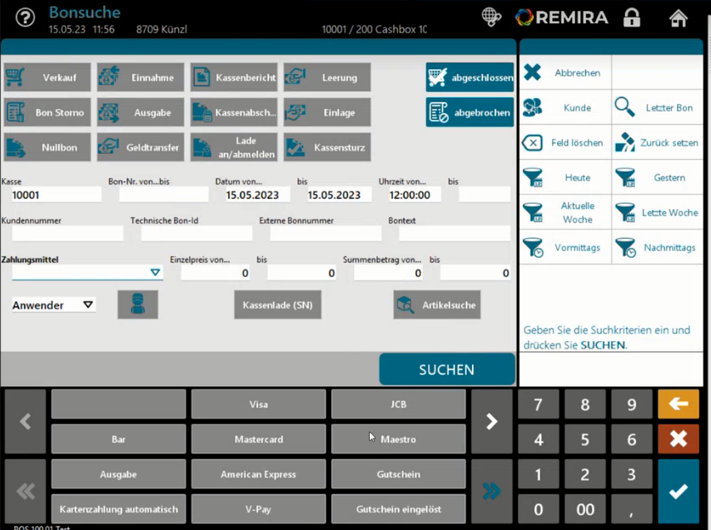

Über Kassenlade lassen sich alle Zahlarten aufrufen.

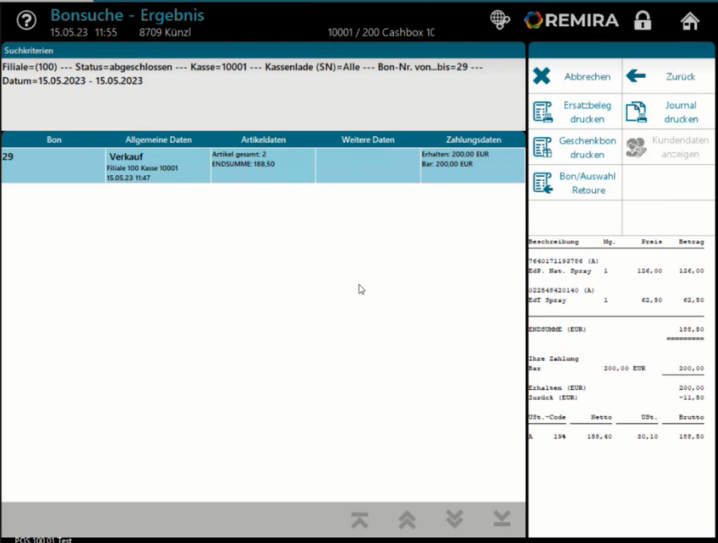

Über **Letzter Bon** können Sie den letzten Bon aufrufen

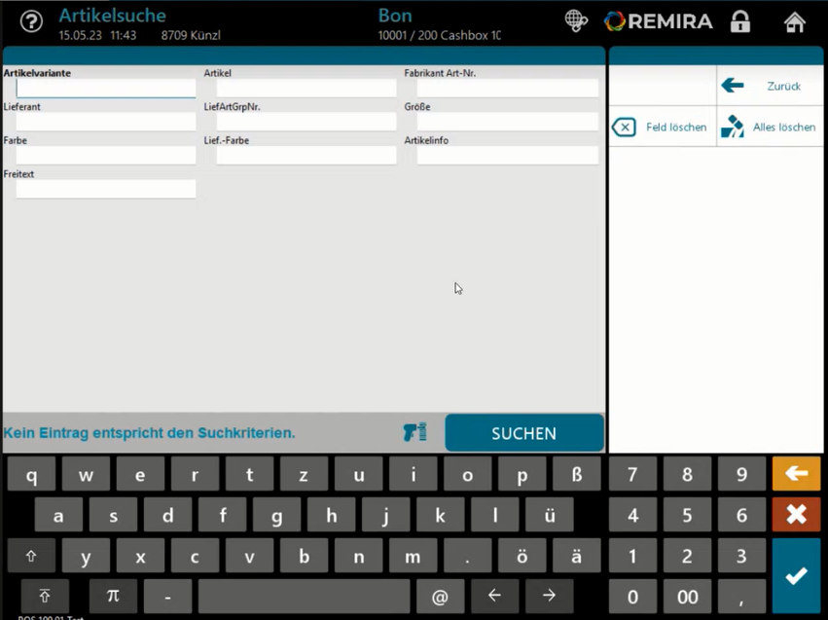**Artikelsuche**

Über die Artikelsuche können Sie alle geführten Artikel aufrufen. Sie können das Freitextfeld für eine Stichpunktsuche nutzen (wie bei einer Googlesuche) oder nach einzelnen Kriterien suchen.

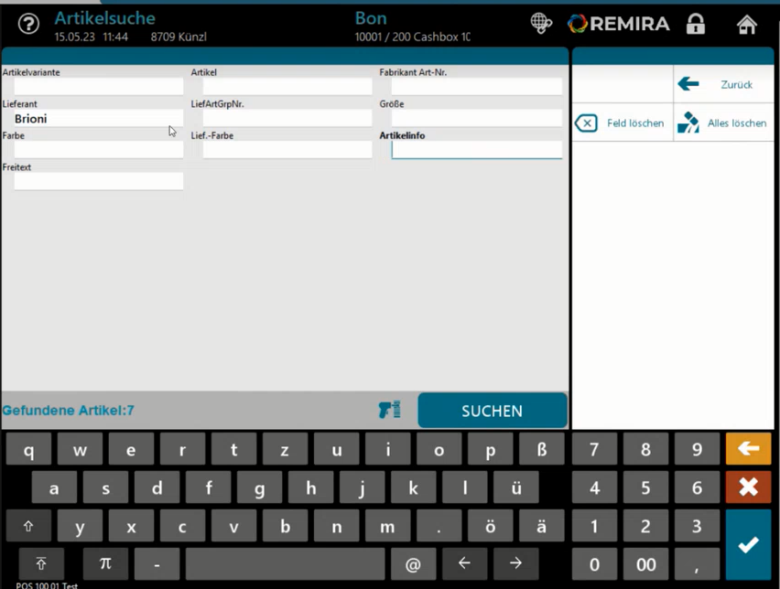Wenn Artikel gefunden wurden, wird dies in der Zeile über der Tastatur angezeigt. Über den Button SUCHEN gelangen Sie dann zu den Suchergebnissen

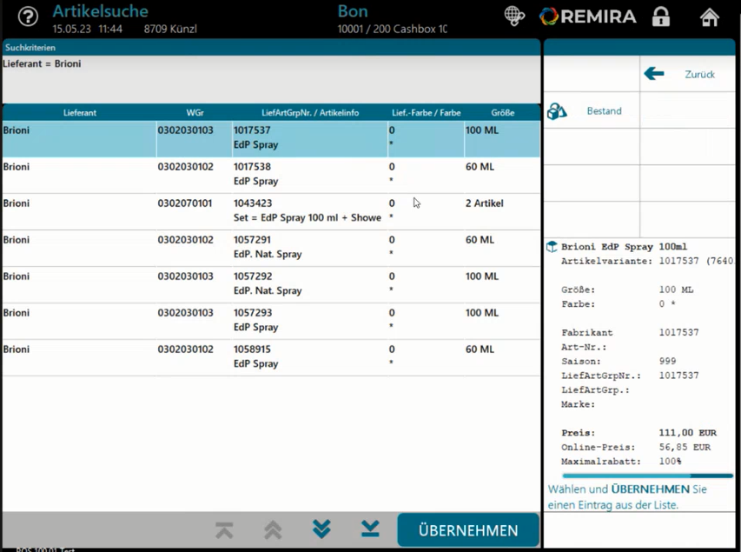Hier haben Sie nun die Möglichkeit, einen Artikel Zum Verkauf zu übernehmen, indem Sie auf den Button ÜBERNEHMEN klicken.

Sie können auch über den Button Bestand auf der rechten Seite den Bestand abfragen.

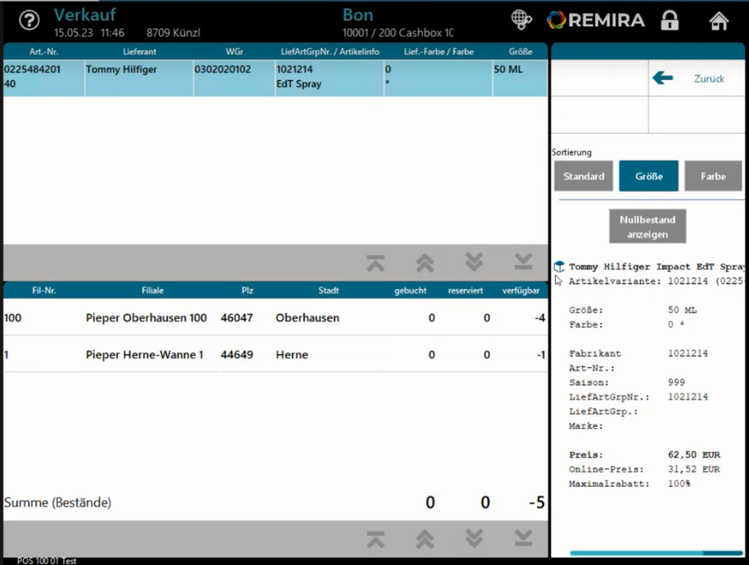

**Ausgaben und Einnahmen**

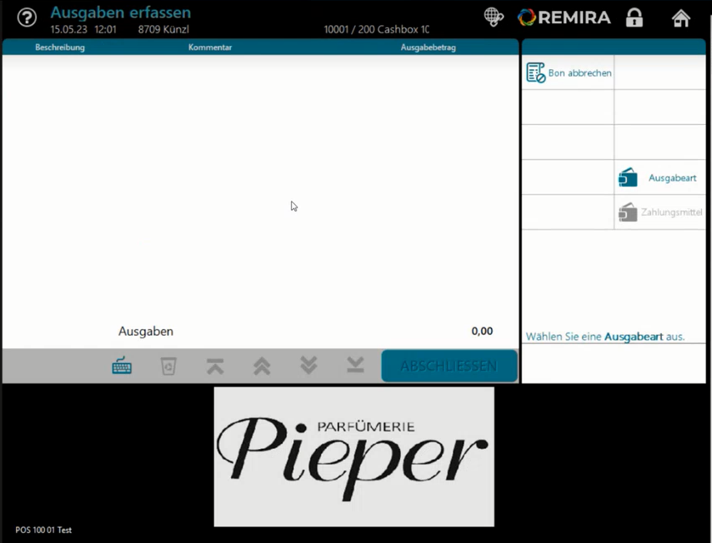Über den Menüpunkt Ausgaben können Sie alle Entnahmen aus der Kasse erfassen, beispielsweise Porto. Über Einnahmen können Sie Einnahmen in die Kasse erfassen. Diese Funktionen entsprechen der alten Funktion Entnahme / Einlage buchen. **Achtung, hierrüber werden keine Einlagen in den Tresor verbucht, siehe dazu den Punkt Kassenabschluss / Einlage / Leerung.**

Wählen Sie dazu die Ausgabeart oder Einnahmeart und geben anschließend den Betrag ein. Die Kasse bucht den Betrag anschließend aus oder ein. Sie erhalten auch über jede Ausgabe und Einnahme einen Beleg.

Sollte hier ein Fehler bei den Einnahmen oder Ausgaben geschehen sein, buchen Sie einmal die gegenteilige Funktion.

Beispiel: Sie haben eine Ausgabe für Porto buchen wollen, haben aber eine Einnahme gebucht. Um den Fehler zu korrigieren, buchen Sie einmal eine Ausgabe (Gegenteil der fälschlichen Einnahme) und anschließend die korrekte Ausgabe.

Nun wird angezeigt, dass Andere Zahlungen berichtet wurde und als nächstes Bargeld berichtet wird.

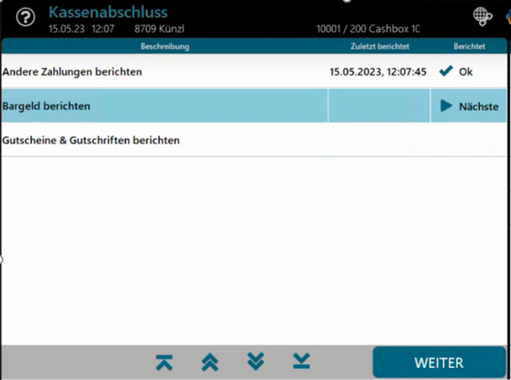

Bargeld berichten

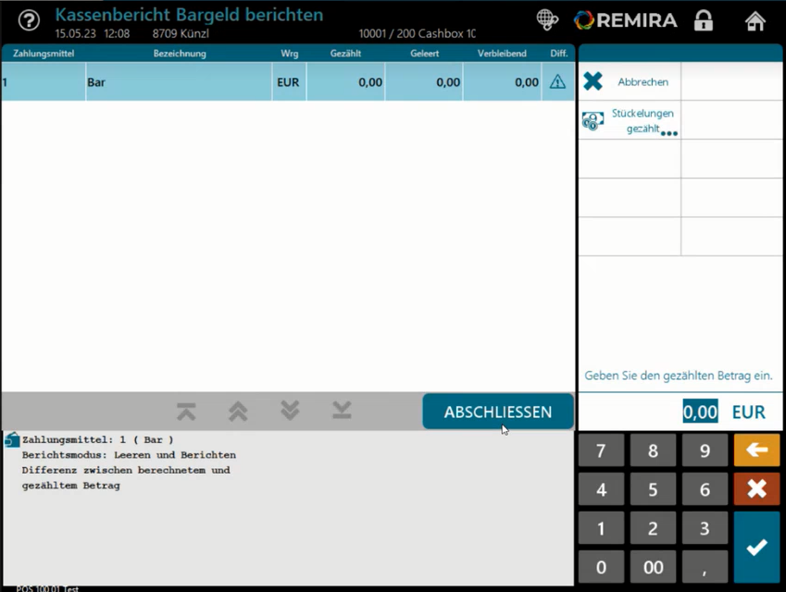

Sie können zum Bargeld berichten die Kasse manuell zählen oder über Stückelung gezählt (rechts) ein Zählbrett aufrufen.

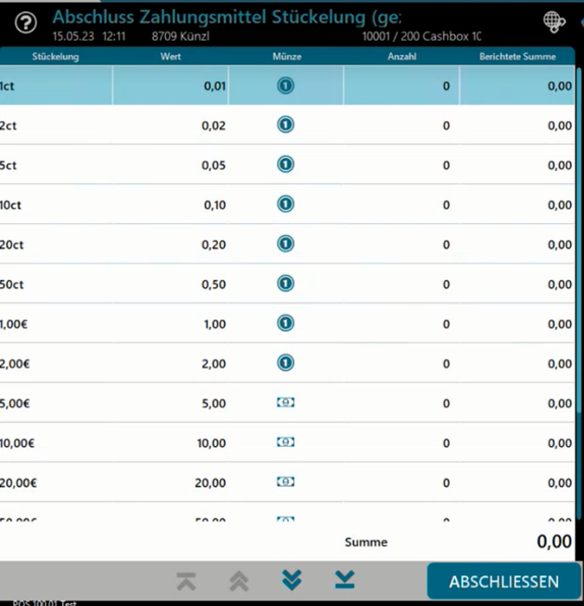

Sie geben Sie den gezählten Betrag ein oder übernehmen den Betrag aus dem Zählbrett.

**Achtung:** Rollengeld gehört zum Wechselgeld und muss mitgezählt werden.

Anschließend werden Sie aufgefordert den Betrag einzugeben, der geleert wird, also aus der Kasse in den Tresor gelegt wird.

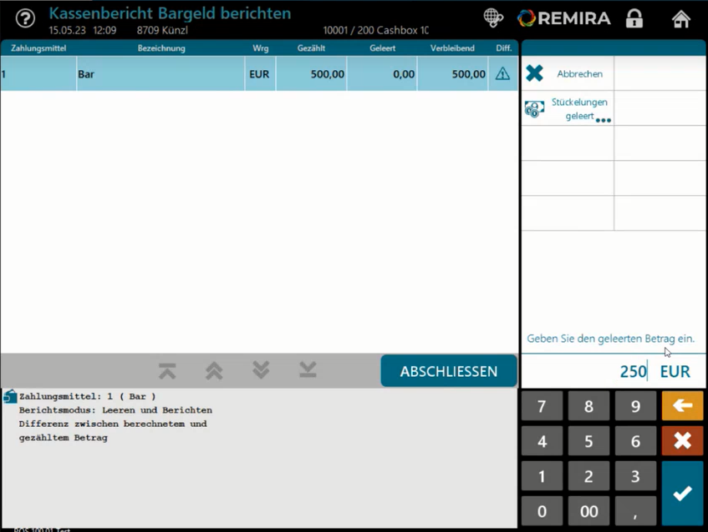

Hier wurden 500,00 € gezählt und nun werden 250,00 € geleert. Anschließend geben Sie eine Referenz zur Leerung ein, zum Beispiel die Safebag Nummer.

Wenn eine Differenz erkannt wurde, müssen Sie als nächstes einen Kommentar zur Differenz eingeben. Die Differenz und der Kommentar erscheinen anschließend auf dem Kassenbericht. Eine Kassendifferenz kann im Menüpunkt Kassensturz behandelt werden.

Wenn alle Systeme berichtet wurden, können Sie den Button Kassenabschluss betätigen. Es wird ein langer Bon gedruckt, unten unterschreiben Sie.

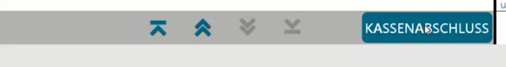

**Kasse an Tresor**

Eine Leerung in den Tresor kann auch unabhängig vom Kassenabschluss gebucht werden. Wählen Sie dazu „Kasse an Tresor“. **Achtung:** Rollengeld gehört zum Wechselgeld und muss nicht in den Tresor gebucht werden.

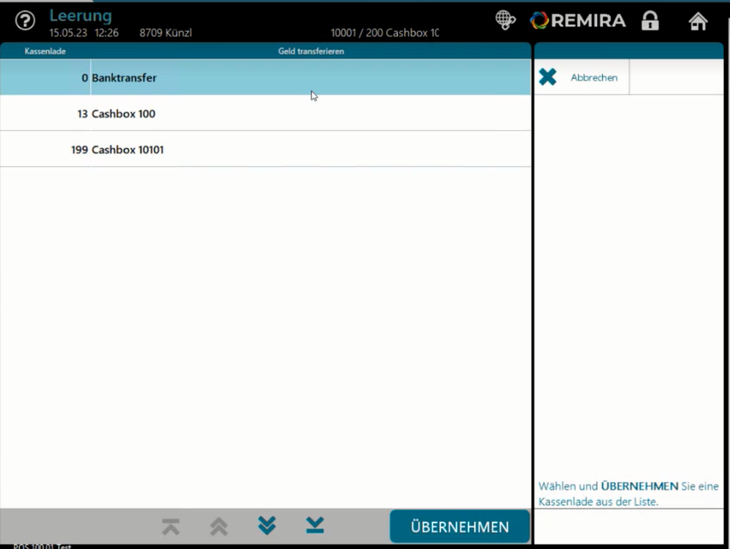Wählen Sie zuerst, wohin das Geld gebucht wird, klicken Sie anschließend auf **Bar** und geben Sie den Betrag ein. Anschließend werden Sie aufgefordert eine externe Referenz (zum Beispiel die Safebagnummer) einzugeben.

Anschließen können Sie die Buchung abschließen und der Beleg dazu wird gedruckt.